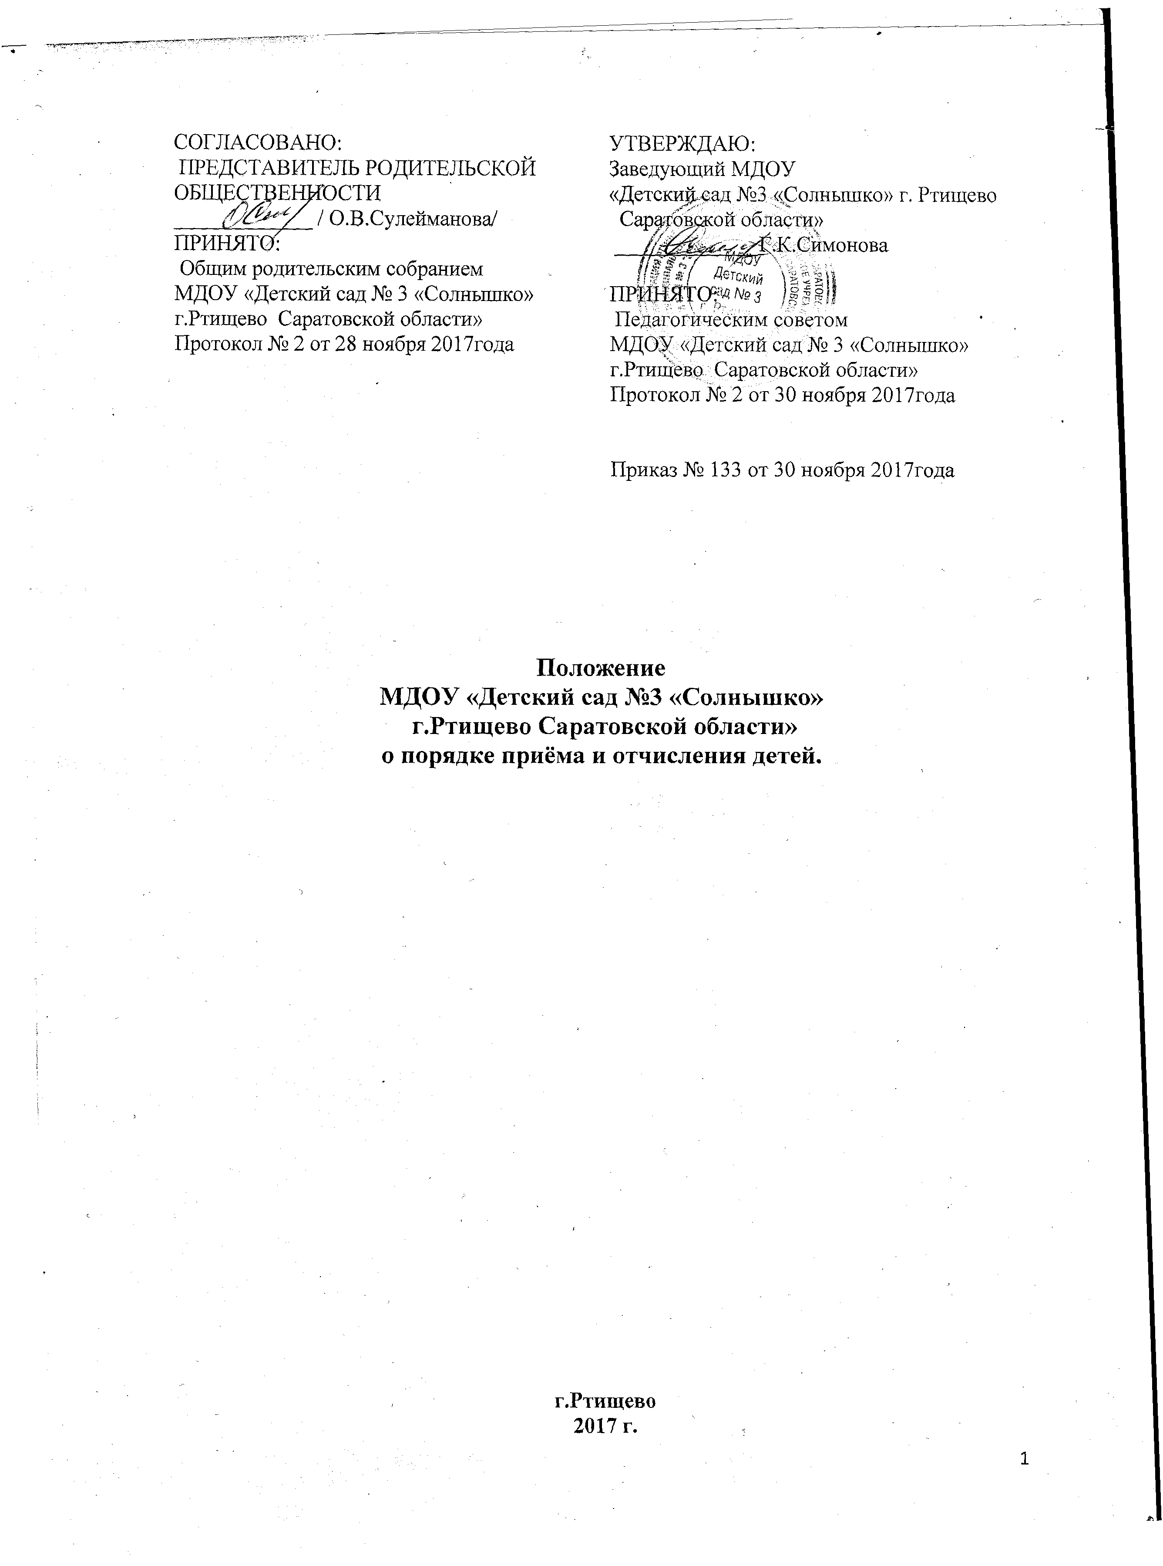

1. Общие положения.
  - Настоящее Положение регулирует деятельность муниципального дошкольного
образовательного учреждения «Детский сад № 3 «Солнышко» г.Ртищево Саратовской области» (далее МДОУ) в части приёма и отчисления детей в МДОУ.
  - МДОУ при приеме детей руководствуется Федеральным законом от 29.12.2012 № 273-ФЗ "Об образовании в Российской Федерации", Приказом Министерства образования и науки России от 08.04.2014 N 293 "Об утверждении Порядка приема на обучение по образовательным программам дошкольного образования", Уставом МДОУ и иными нормативно-правовыми актами.
1.3. Прием в МДОУ, перевод и отчисление из МДОУ иностранных граждан и лиц без
гражданства - осуществляется в соответствии с международными договорами РФ и действующих законодательством в сфере образования.
1.4 Дети с ограниченными возможностями здоровья, дети - инвалиды принимаются на обучение по адаптированной программе дошкольного образования только с согласия родителей (законных представителей) и на основании рекомендаций психолого-медико-педагогической комиссии. При зачислении детей с ограниченными возможностями здоровья, детей-инвалидов в МДОУ, оно обязано обеспечить необходимые условия для организации коррекционной работы, в группах по присмотру и уходу за детьми - условия, учитывающие особенности их психофизического развития.
2. Порядок комплектования в МДОУ
2.1. Группы МДОУ комплектуются в соответствии с Уставом МДОУ и направлением для зачисления в дошкольное образовательное учреждение (далее «Путёвками»), выданными комиссией Управления общего образования администрации Ртищевского муниципального района Саратовской области занимающейся комплектованием данного МДОУ, на основании данных учёта единой информационной ресурсной системы (ЕИР).
2.2. Направление для зачисления в МДОУ (путёвка) на ребенка имеет номер, сведения о ребенке, дату выдачи, сроки действия и является документом строгой отчётности в МДОУ.
2.3. Комплектование МДОУ проводится ежегодно с 01 июля по 1 сентября, каждого календарного года, в остальное время проводится доукомплектование МДОУ на свободные (освободившиеся, вновь созданные) места.
2.4. В МДОУ принимаются дети в возрасте от 2-х месяцев (ст.67 Федерального закона Российской Федерации от 29.12.2012 г. №273-ФЗ «Об образовании в Российской Федерации»).
2.5. Комплектование МДОУ осуществляется в соответствии с регламентом автоматизированной информационной системы Министерства образования Саратовской области «Комплектования АИС».
3. Порядок приема детей в МДОУ
3.1. В МДОУ направляются граждане, имеющие право на получение дошкольного образования, проживающие на территории, закрепленной за МДОУ приказом управления общего образования. А также получившие направление в МДОУ в рамках реализации муниципальной услуги, предоставляемой по приему заявлений, постановке на учет и зачисления детей в детские сады.
3.2. Прием в МДОУ осуществляется по личному заявлению родителя (законного представителя) ребенка (Приложение 1) при предъявлении оригинала документа, удостоверяющего личность родителя (законного представителя), либо оригинала документа, удостоверяющего личность иностранного гражданина и лица без гражданства в Российской Федерации.
3.3. Родители (законные представители) ребенка вправе направлять заявление о приеме почтовым сообщением с уведомлением о вручении посредством официального сайта учредителя в информационно-коммуникационной сети «Интернет», федеральной государственной информационной системы «Единый портал государственных и муниципальных услуг» (ЕГПУ).
3.4. Направление (путёвка) предоставляется родителем (законным представителем) ребёнка при приёме в МДОУ. Срок действия путёвки указан на путёвке (15 календарных дней).
3.5. Направление (путёвка) в МДОУ аннулируется в случае, если родитель (законный представитель) ребёнка не обратился с письменным заявлением о приёме в МДОУ и ребёнок не поступил в учреждение без уважительной причины в течение 15 календарных дней с момента получения направления (путёвки).
3.6. МДОУ обязано ознакомить родителей (законных представителей) с Уставом, лицензией на осуществление образовательной деятельности, образовательными программами дошкольного образования, реализуемыми Учреждением, и другими документами, регламентирующими организацию и осуществление образовательной деятельности, права и обязанности воспитанников.
3.7. Приём детей впервые осуществляется на основании медицинского заключения.
3.8. При приёме в МДОУ родители (законные представители) ребёнка, проживающие на закреплённой за МДОУ территорией, предъявляют следующие документы:
- оригинал свидетельства о рождении ребёнка или документ подтверждающий родство;
- свидетельство о регистрации ребёнка по месту жительства или по месту пребывания на закреплённой территории;
- документ удостоверяющий личность родителя (законного представителя) ребёнка, либо оригинала документа, удостоверяющего личность иностранного гражданина и лица без гражданства РФ.
3.8.1. Для формирования личного дела в МДОУ предоставляются копии предъявляемых документов.
3.8.2. Копии документов хранятся в МДОУ всё время обучения ребёнка.
3.8.3.При приеме копий документов родитель (законный представитель) ребенка получает расписку в получении документов (приложение 2)
3.9. При приеме в МДОУ руководитель обязан зарегистрировать заявление родителей (законных представителей) и прилагаемые к нему документы в Журнале приёма заявлений о приёме в МДОУ (приложение 3).
3.10. Прием ребенка в МДОУ оформляется приказом руководителя о зачислении ребенка в учреждение. Приказ о зачислении в трехдневный срок после издания размещается на информационном стенде и на официальном сайте МДОУ.
3.11. Взаимоотношения между МДОУ и родителями (законными представителями) регулируются договором между ними, который не может ограничивать установленные законодательством РФ права сторон. Договор заключается в двух экземплярах. Один экземпляр договора выдается на руки родителям (законным представителям) ребёнка.
3.12. Родители (законные представители) детей, являющихся иностранными гражданами или лицами без гражданства, дополнительно предъявляют документ, подтверждающий родство заявителя (или законность представления прав ребенка), и документ, подтверждающий право заявителя на пребывание в Российской Федерации.
3.12.1. Иностранные граждане и лица без гражданства все документы представляют на
русском языке или вместе с заверенным в установленном порядке переводом на русский язык.
3.13. Подписью родитель (законный представитель) ребенка фиксирует согласие на обработку персональных данных и персональных данных ребенка в порядке, установленном законодательством Российской Федерации.
3.14. Ребенок родитель (законный представитель) которого, сдал направление (путёвку) в МДОУ, но не предоставил необходимые документы в МДОУ в течение 15 дней с момента ее выдачи, возвращается на учёт для нуждающихся в предоставлении места в МДОУ.
4. Внеочередное и первоочередное зачисление детей.
4.1. Дети, родители (законные представители) которых имеют право на внеочередное зачисление ребенка в учреждение:
- дети граждан, подвергшихся воздействию радиации вследствие катастрофы на Чернобыльской АЭС (Закон Российской Федерации от 15 мая 1991 г. N 1244-1 "О социальной защите граждан, подвергшихся воздействию радиации вследствие катастрофы на Чернобыльской АЭС");
- дети граждан из подразделений особого риска, а также семей, потерявших кормильца из числа этих граждан (Постановление Верховного Совета Российской Федерации от 27 декабря 1991 г. N 2123-1);
- дети прокуроров (Федеральный закон от 17 января 1992 г. N 2202-1 "О прокуратуре Российской Федерации");
- дети судей (Закон Российской Федерации от 26 июня 1992 г. N 3132-1 "О статусе судей в Российской Федерации");
-дети сотрудников Следственного комитета Российской Федерации (Федеральный закон от 28 декабря 2010 г. N 403-ФЗ "О Следственном комитете Российской Федерации").
4.2. Дети, родители (законные представители) которых имеют право на первоочередное зачисление ребенка в учреждение:
- дети из многодетных семей (Указ Президента Российской Федерации от 5 мая 1992 г. N 431 "О мерах по социальной поддержке семей");
- дети-инвалиды и дети, один из родителей которых является инвалидом (Указ Президента Российской Федерации от 2 октября 1992 г. N 1157 "О дополнительных мерах государственной поддержки инвалидов");
- дети военнослужащих, проходящих военную службу по контракту, уволенных с военной службы при достижении ими предельного возраста пребывания на военной службе, состоянию здоровья или в связи с организационно-штатными мероприятиями (Федеральный закон от 27 мая 1998 г. N 76-ФЗ "О статусе военнослужащих");
- дети сотрудников полиции (Федеральный закон от 7 февраля 2011 г. N 3-ФЗ "О полиции");
- дети сотрудника полиции, погибшего (умершего) вследствие увечья или иного повреждения здоровья, полученных в связи с выполнением служебных обязанностей (Федеральный закон от 7 февраля 2011 г. N 3-ФЗ "О полиции");
дети сотрудника полиции, умершего вследствие заболевания, полученного в период прохождения службы в полиции (Федеральный закон от 7 февраля 2011 г. N 3-ФЗ "О полиции");
- дети гражданина Российской Федерации, уволенного со службы в полиции вследствие увечья или иного повреждения здоровья, полученных в связи с выполнением служебных обязанностей и исключивших возможность дальнейшего прохождения службы в полиции (Федеральный закон от 7 февраля 2011 г. N 3-ФЗ "О полиции");
- дети гражданина Российской Федерации, умершего в течение одного года после увольнения со службы в полиции вследствие увечья или иного повреждения здоровья, полученных в связи с выполнением служебных обязанностей, либо вследствие заболевания, полученного в период прохождения службы в полиции, исключивших возможность дальнейшего прохождения службы в полиции (Федеральный закон от 7 февраля 2011 г. N 3-ФЗ "О полиции");
- дети сотрудников органов внутренних дел, не являющихся сотрудниками полиции (Федеральный закон от 7 февраля 2011 г. N 3-ФЗ "О полиции");
- дети сотрудников, имеющих специальные звания и проходящих службу в учреждениях и органах уголовно-исполнительной системы, федеральной противопожарной службе Государственной противопожарной службы, органах по контролю за оборотом наркотических средств и психотропных веществ и таможенных органах Российской Федерации (Федеральный закон от 30 декабря 2012 г. N 283-ФЗ "О социальных гарантиях сотрудникам некоторых федеральных органов исполнительной власти и внесении изменений в отдельные законодательные акты Российской Федерации");
- дети сотрудника, имевшего специальное звание и проходившего службу в учреждениях и органах уголовно-исполнительной системы, федеральной противопожарной службе Государственной противопожарной службы, органах по контролю за оборотом наркотических средств и психотропных веществ и таможенных органах Российской Федерации, погибшего (умершего) вследствие увечья или иного повреждения здоровья, полученных в связи с выполнением служебных обязанностей (Федеральный закон от 30 декабря 2012 г. N 283-ФЗ "О социальных гарантиях сотрудникам некоторых федеральных органов исполнительной власти и внесении изменений в отдельные законодательные акты Российской Федерации");
- дети сотрудника, имевшего специальное звание и проходившего службу в учреждениях и органах уголовно-исполнительной системы, федеральной противопожарной службе Государственной противопожарной службы, органах по контролю за оборотом наркотических средств и психотропных веществ и таможенных органах Российской Федерации, умершего вследствие заболевания, полученного в период прохождения службы в учреждениях и органах (Федеральный закон от 30 декабря 2012 г. N 283-ФЗ "О социальных гарантиях сотрудникам некоторых федеральных органов исполнительной власти и внесении изменений в отдельные законодательные акты Российской Федерации");
- дети гражданина Российской Федерации, имевшего специальное звание и проходившего службу в учреждениях и органах уголовно-исполнительной системы, федеральной противопожарной службе Государственной противопожарной службы, органах по контролю за оборотом наркотических средств и психотропных веществ и таможенных органах Российской Федерации, уволенного со службы в учреждениях и органах вследствие увечья или иного повреждения здоровья, полученных в связи с выполнением служебных обязанностей и исключивших возможность дальнейшего прохождения службы в учреждениях и органах (Федеральный закон от 30 декабря 2012 г. N 283-ФЗ "О социальных гарантиях сотрудникам некоторых федеральных органов исполнительной власти и внесении изменений в отдельные законодательные акты Российской Федерации");
- дети гражданина Российской Федерации, имевшего специальное звание и проходившего службу в учреждениях и органах уголовно-исполнительной системы, федеральной противопожарной службе Государственной противопожарной службы, органах по контролю за оборотом наркотических средств и психотропных веществ и таможенных органах Российской Федерации, умершего в течение одного года после увольнения со службы в учреждениях и органах вследствие увечья или иного повреждения здоровья, полученных в связи с выполнением служебных обязанностей, либо вследствие заболевания, полученного в период прохождения службы в учреждениях и органах, исключивших возможность дальнейшего прохождения службы в учреждениях и органах (Федеральный закон от 30 декабря 2012 г. N 283-ФЗ "О социальных гарантиях сотрудникам некоторых федеральных органов исполнительной власти и внесении изменений в отдельные законодательные акты Российской Федерации");
- дети одиноких матерей (в свидетельстве о рождении ребёнка отсутствует запись об отце или предоставлена справка из органа записи актов гражданского состояния о том, что запись об отце внесена по указанию матери) (Поручение Президента РФ от 04.05.2011 г № ПР-1227).
Внутри одной льготной категории (право на внеочередное или первоочередное зачисление ребенка в учреждение) заявления выстраиваются по дате подачи заявления.
5. Отчисление воспитанника из МДОУ производится:
5.1. Отчисление воспитанника из МДОУ производится:
-по инициативе родителей (законных представителей) несовершеннолетнего воспитанника, в том числе в случае перевода воспитанника для продолжения освоения образовательной программы в другое МДОУ, осуществляющую образовательную деятельность;
-по инициативе МДОУ путем одностороннего расторжения договора в следующих случаях:
-по письменному медицинскому заключению о состоянии здоровья ребенка, препятствующем его дальнейшему пребыванию в МДОУ;
-по обстоятельствам, не зависящим от воли обучающегося или родителей (законных представителей) несовершеннолетнего обучающегося и организации, осуществляющей образовательную деятельность, в т. ч. в случае ликвидации организации, осуществляющей образовательную деятельность.
-в связи с получением образования (завершение освоения основной программы дошкольного образования).

Действует до принятия новых правовых документов.

